حبوب إلكترونية يمكنها الكشف عن نزيف في المعدة

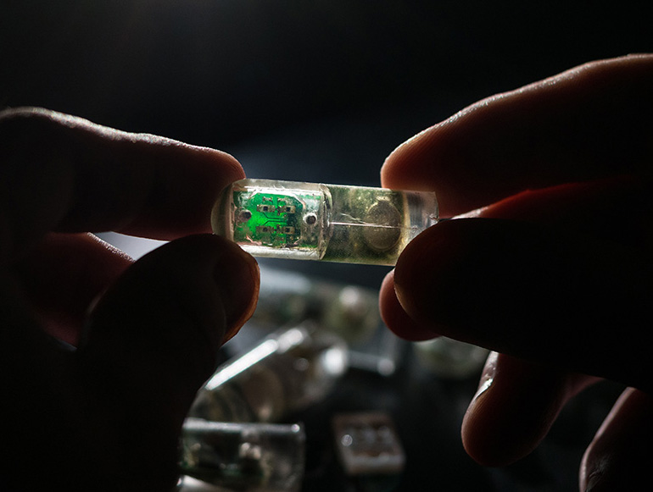

طور الباحثون في معهد MITللتكنولوجيا شريحة قابلة للامتصاص. عندما يتم بلعها ، يمكنها الكشف عن نزيف الدم في المعدة ، وإنتاج الضوء. تحتوي الشريحة على مكونات تقيس كمية الضوء المنتجة وترحل هذه المعلومات إلى هاتف ذكي قريب ، مما يسمح بإجراء تشخيص بسيط وغير جراحي لنزيف الجهاز الهضمي.

في السنوات العشر الماضية ، أحرز الباحثون تقدما في إنتاج بكتيريا معدلة وراثيا يمكن أن تستجيب للمؤثرات الخارجية. أخذ فريق البحث في معهد MIT للتكنولوجيا هذا النهج خطوة جديدة إلى التطبيق الواقعي ، وقام بتعبئة البكتيريا بذكاء في شريحة تشخيصية يمكن ابتلاعها.

"كانت فكرتنا هي تجميع الخلايا البكتيرية داخل الجهاز" ، قال Phillip Nadeau، وهو باحث مشارك في الدراسة. "ستُحاصر هذه الخلايا وتذهب للمشي أثناء مرور الجهاز عبر المعدة".

طور الباحثون البكتيريا لإنتاج الضوء عندما يواجهون الهيم ، وهو أحد مكونات الدم. يتكون الجهاز من اسطوانة 1.5 انش ، والتي تحتوي على البكتيريا في الآبار التي تغطيها غشاء شبه نفاذية. يسمح هذا الغشاء للمكونات من المعدة بالتفاعل مع البكتيريا ، لكنه يحافظ على البكتيريا مغلقة سليمة.

من خلال تضمين ترانزستور ضوئي يمكنه قياس الضوء المنبعث من البكتيريا ، ودمج مكونات إضافية لنقل البيانات لاسلكياً إلى هاتف ذكي مجاور ، قام الباحثون بإنشاء جهاز يمكنه الكشف عن النزيف المعدي غير الجراحي. طوروا أيضا تطبيق الروبوت لعرض هذه المعلومات التشخيصية.

حتى الآن ، أظهر فريق البحث أن الشريحة يمكنها اكتشاف النزيف المعوي في الخنازير. ومع ذلك ، يتمتع النظام أيضًا بإمكانية كبيرة لمجموعة من التطبيقات التشخيصية الأخرى. وقال Mark Mimee وهو باحث آخر شارك في الدراسة "معظم العمل الذي قمنا به في الورقة كان مرتبطا بالدم ، لكن من المتصور أن تستطيع تطوير البكتريا للإحساس بأي شيء وإنتاج ضوء ردا على ذلك". "

ترجمة : جنى رصرص

المصدر : <https://www.medgadget.com/2018/05/e-coli-in-an-electronic-pill-can-detect-bleeding-in-the-stomach.html>